Система термостабилизации в приемо-передающей аппаратуре

Л. В. Глазунова
Аспирант Донского государственного технического университета,
г. Ростов-на-Дону

Введение.
Приемо-передающая аппаратура входит в состав активной фазированной антенной решетки (АФАР). Увеличение мощностей АФАР при общей тенденции уменьшения массогабаритных характеристик требует внедрения новых конструктивно-технологических решений, направленных на стабильную работу устройств. Важным фактором в обеспечении заданных электрических параметров АФАР является поддержание температуры приемо-передающей аппаратуры в диапазоне 0…70 ⁰С. При этом необходимо учесть, что работу системы термостабилизации серьёзно усложняет высокая плотность упаковки элементов AФAР, сопряжённая с эксплуатацией устройства при пониженном атмосферном давлении (до 0,2 атм.) и высокой амплитудой колебания температуры окружающего воздуха (-50…+65⁰С).
Технология АФАР имеет одну ключевую проблему. Из-за недостатков микроволновых транзисторных усилителей эффективность передатчика модуля — типично меньше чем 45 %. В результате АФАР выделяет большое количество теплоты, которая должна быть рассеяна. Традиционное охлаждение воздухом, используемое в авиатехнике, плохо подходит при высокой плотности упаковки элементов АФАР, в результате чего современные АФАР охлаждаются жидкостью [1]. Однако труднодоступное расположение тепловыделяющих элементов внутри герметизированных модулей вызывает сложность в обеспечении подачи жидкости к тепловыделяющему элементу и организации подключения трубопровода модуля к магистрали СТС. Кроме этого, в случае отказа блока невозможно оперативно выполнить его замену из-за необходимости остановки функционирования СТС и отключения её от модуля. Существует вероятность попадания охлаждающей жидкости на аппаратуру, что может привести к выходу ее из строя. Поэтому применена двухконтурная система термостабилизации приемо-передающей аппаратуры, основанной на жидкостном и испарительно-конденсационном методах охлаждениях. Принцип работы системы изображен на рис. 1.
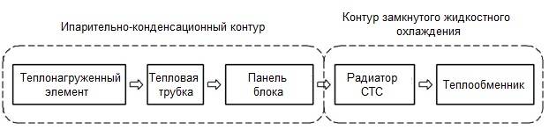
Рис. 1. Структурная схема отвода тепла двухконтурной СТС бортовой АФАР

Целью работы является разработка нового эффективного способа термостабилизации приемо-передающей аппаратуры наряду с повышением технологичности обслуживания АФАР и уменьшением массогабаритных характеристик.
Конструкция двухконтурной СТС приемо-передающей аппаратуры.
АФАР включает более 500 приемо-излучающих модулей, аппаратуру обработки сигнала и систему электропитания. АФАР имеет 4500 теплонагруженных элементов по 10-20 Вт каждый.
Тепловые трубы (ТТ), образующие испарительно-конденсационный контур модулей, соединяют пространственно разделенные источник теплоты (сверхмощные транзисторы) и сток теплоты (холодную плиту, прилегающую к радиатору жидкостного охлаждения), а также электрически изолирует корпус от транзисторов с помощью компаунда и лакового покрытия поверхности ТТ без компаунда [2]. Жидкость ОЖ-65 является диэлектриком. Так, с помощью тепловых трубок, встроенных в корпус модулей, исключена возможность утечки охлаждающей жидкостной в блоке.
В процессе разработки первого контура было учтено, что тепловая мощность от источников тепла должна отводиться при наименьшем переходном сопротивлении с температурным градиентом не менее 15 ⁰С. Конструкция блоков и модулей спроектирована так, что зоны испарения и конденсации тепловых труб составляют 4-5 см² каждая. Для минимизации зазора между тепловыделяющими элементами и тепловыми трубами, а также уменьшения теплового сопротивления их сопрягаемые поверхности обработаны тонким слоем термопроводящей пасты (рис. 2).

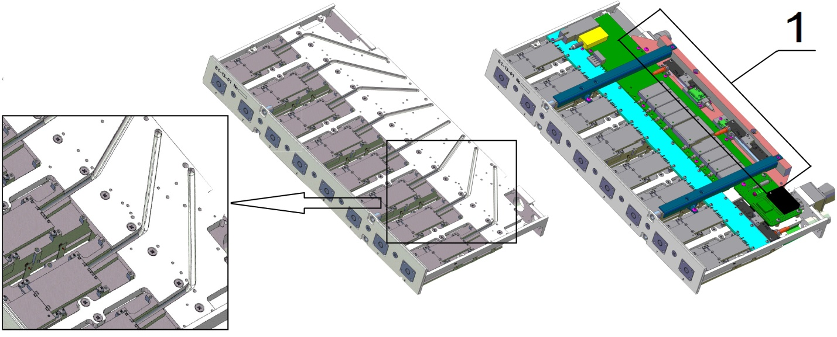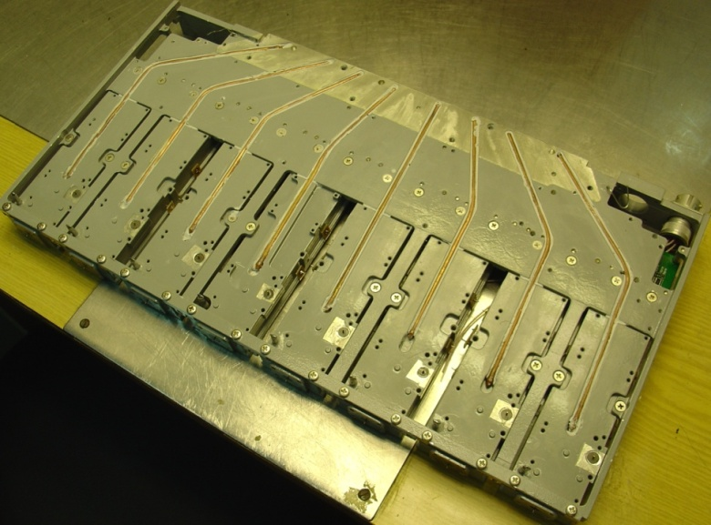

а) б)
Рис. 2. Приемо-передающий модуль
(а – объемная модель; б – изготовленный модуль)

Расчет и проектирование. По результатам тепловых расчетов, проведенных автором на основе методики, описанной в [3], и в ходе испытаний макета модуля установлено, что в зоне охлаждения отвод тепла неэффективен (градиент температур более 20 ⁰С) из-за недостаточного контакта корпуса модуля и тепловых труб, уложенных в фрезерованный канал (рис. 2, а), и большим тепловым сопротивлением на участке между охлаждаемой панелью макета и радиатором СТС, более 0,1 К/Вт. Для устранения вышеперечисленных недостатков в конструкцию блока включена дополнительная панель 1 на рис. 5б, что уменьшило тепловое сопротивление до 0,05 К/Вт и градиент температур до 15⁰С.
Особенностью второго контура является решение совместной задачи теплообмена и гидравлического сопротивления с нахождением их характеристик. Также решается вопрос о технологичности конструкции и удобства в эксплуатации. Расположение штуцеров для входа и выхода охлаждающей жидкости выполнено в нижней части радиатора СТС, что исключает попадание жидкости на аппаратуру.
СТС спроектирована так, что тепло, переданное тепловыми трубами, от охлаждаемой панели передается на радиатор СТС и отводится охлаждающей жидкостью, циркулирующей по П-образному каналу. Тепловой поток второго контура можно рассчитать по формуле [4]:
$Q=α\left(\text{Pe,} \text{Re,} \text{Pr,} \text{Gr}\right) S Δt$, (1)
где $α$- коэффициент теплообмена, Вт/(м К); $\text{Pe}$- критерий Пекле, являющийся мерой отношения конвективного и молекулярного переноса тепла в потоке жидкости; $\text{Re}$- критерий Рейнольдса, характеризующий скорость и режим течения жидкости; $\text{Pr}$- критерий Прандтля, характеризующий физические свойства среды; $\text{Gr}$- критерий Грасгофа, характеризующий соотношение подъемной и вязкой сил при свободной конвекции в потоке жидкости; $S$- площадь поверхности теплообмена, м²; $Δt$- перепад температур между изотермическими поверхностями, ⁰С.
По формуле (1) тепловой поток зависит от многих факторов. Из-за эксплуатационных и технологических ограничений можно варьировать только скоростью охлаждающей жидкости и площадью теплосъема.

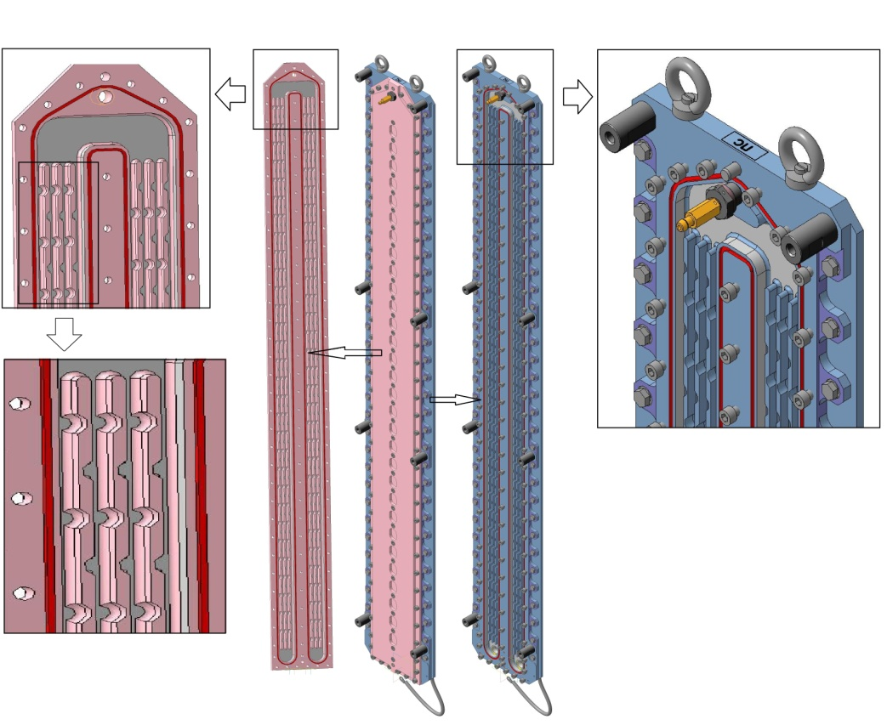

Рис. 3. Радиатор СТС АФАР

Для увеличения теплообмена необходимо уменьшить толщину ламинарного слоя или исключить его. Поэтому радиаторы спроектированы так, что потоки жидкости, попадающие в выборки (рис. 3), меняют направление движения по нормали к поверхности, перемешивая пограничный турбулентный слой с ламинарным. Кроме того, геометрия канала не усложняет процесс изготовления, что позволяет производить обработку одним инструментом, с минимальным количеством операций, повышая общую технологичность деталей.
Решая совместную задачу теплообмена и гидравлического сопротивления [5], получим следующие характеристики: для отведения радиатором СТС тепловой мощности до 2500 Вт гидравлические потери в канале не должны превышать 0,2 МПа. Гидравлическое сопротивление определяется условиями движения охлаждающей жидкости и особенностями конструкции радиаторов СТС (см. рис. 3). По результатам расчетов и испытаний сопротивление радиаторов СТС на 30 блоков равно 0,02 МПа, а на 32 блока – 0,03 МПа, что не превышает допустимые значения, при этом температура в модулях не превышает 70 ⁰С.
Площадь поверхности теплообмена радиатора на 30 блоков за счет добавления ребер охлаждения увеличилась с 0,229 м² до 0,437 м²; на 32 блока - с 0,273 м² до 0,503 м². В АФАР входит два радиатора СТС на 30 блоков и один - на 32 блока. Таким образом, теплоотвод стал эффективнее на 42%.
Общий вид фрагмента АФАР с двухконтурной СТС представлен на рис. 4.

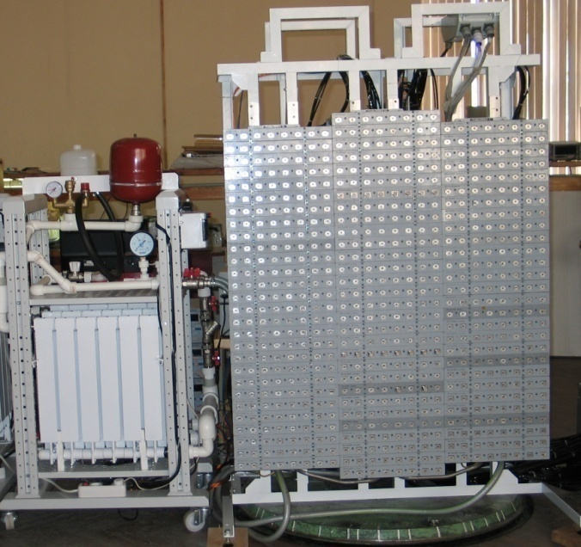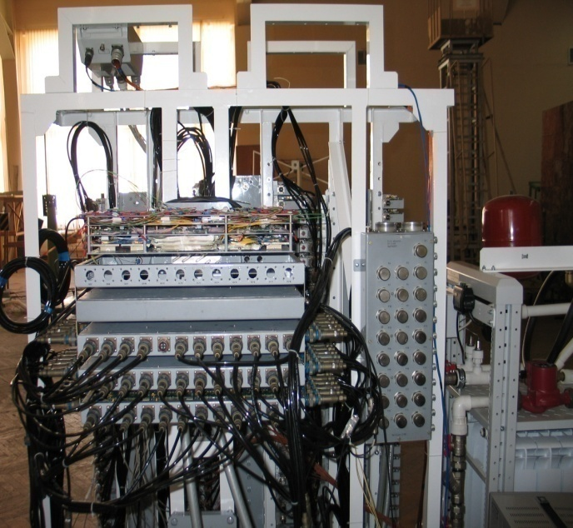

Рис. 4. Испытание фрагмента АФАР
(слева − вид спереди, справа − вид сзади)

Эксперимент.
Для заключения об эффективности принятых конструктивно-технологических решений проведены испытания фрагмента АФАР. Автором разработаны методика и программа испытаний и стенд «Система жидкостного охлаждения», который имитирует работу реальной системы термостабилизации АФАР (см. рис. 4, слева). Принципиальная схема стенда изображена на рис. 5. Получены следующие значения: при температуре жидкости 25±1 ⁰С, расходе 25 л/мин, гидравлическое сопротивление равно радиаторов СТС на 30 блоков равно 0,02 МПа, а на 32 блока – 0,03 МПа, при этом температура в модулях не превышает 80 ⁰С.
Сравнивая результаты расчетов и эксперимента, получены различия в температурах блока. Это, скорей всего, является следствием недостаточно точного моделирования условий контакта или технологических недостатков: большей шероховатости и зазора между сопрягаемыми контактами. Тем не менее, полученные значения температур не превышают допустимые по техническому заданию.

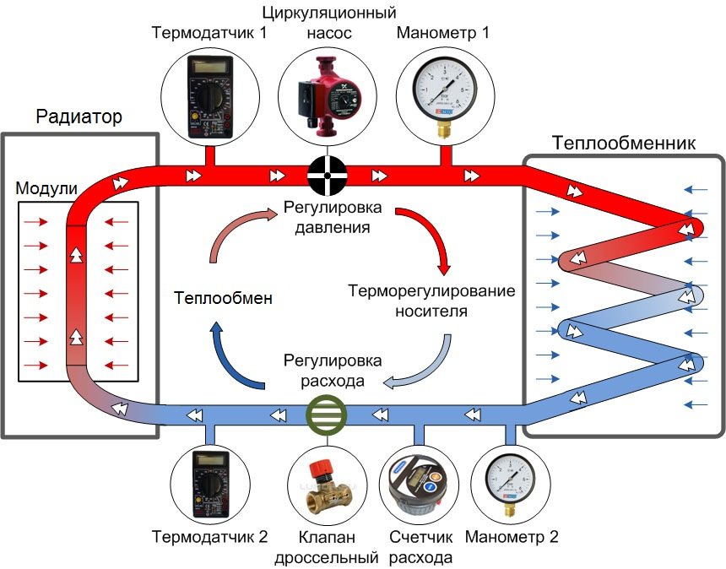
Рис. 5. Стенд для испытаний «Система жидкостного охлаждения»

Выводы:

- Ряд конструктивно-технологических преимуществ перед аналогами СТС с жидкостным охлаждением: разработанная СТС является эффективным теплоотводом и обладает диэлектрическими свойствами. Применение разработанной системы позволяет: охлаждать бортовую аппаратуру, эксплуатирующуюся в суровых климатических условиях, при пониженном атмосферном давлении; уменьшить массу на 30%, сократить габариты блоков; повысить ремонтопригодность и обслуживание АФАР.
- Проведенные расчеты и испытания в части гидравлического сопротивления и охлаждения фрагмента АФАР с использованием имитатора системы жидкостного охлаждения, позволяют утверждать, что применение двухконтурной системы термостабилизации, основанной на испарительно-конденсационном и жидкостном методах охлаждения, является эффективным способом отвода тепла.

Литература

- И. В. Глушицкий, И. И. Зайченко, Л. М. Лапин, В. Ф. Холодов. Проблемы отвода тепла в элементах активных антенных решеток. ―Наукоемкие технологии, 2005, т. 6, № 2.
- John H. Lienhard IV, John H. Lienhard V. A heat transfer textbook. ― 3rd. ed. ― Cambridge, MA: Phlogiston Press, c2003. ― p.760.
- А. Н. Соловьев, Л. В. Глазунова. Моделирование процесса охлаждения РЭА в SolidWorks // Вестник ДГТУ, 2010. ― Т.10 №4 (47) ― С. 446-473.
- И.Е. Идельчик. Справочник по гидравлическим сопротивлениям. ― М., «Машиностроение», 1995. ― 559 с.
- Гидродинамика и тепломассообмен с поверхностью раздела / Л.П. Холпанов, В.Я. Шкадов. ― М.: Наука. ― 1990. ― 271 с.

